8.2 一阶常微分方程
8.2.2 齐次方程与可化为齐次方程的方程—8.2.3 一阶线性微分方程
二、相关知识
2.指出下列方程中哪些是可分离变量的微分方程？哪些是齐次方程？并将它们写成该方程的标准形式：
(1)3x²+5x−y′=0, (2)y′=1+x+y²+xy²,
(3)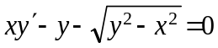， (4)(2x+y−4)dx+(x+y−1)dy=0.
(5)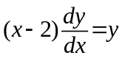， (6)3x²+5x−5y′=0.
解(1)3x²+5x−y′=0, 该方程是分离变量方程. ⇒dy=(3x²+5x)dx.
(2)y′=1+x+y²+xy², 该方程是分离变量方程. ⇒y′=(1+x)(1+y²).
(3)，该方程是齐次方程.
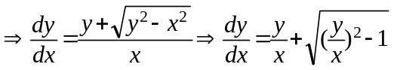.
(4)(2x+y−4)dx+(x+y−1)dy=0. 该方程不是齐次方程..但可通过变量代换
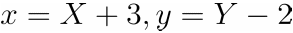化成齐次形式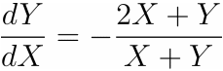.
(5), 该方程是齐次线性方程.⇒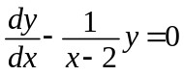 .
(6)3x²+5x−5y′=0, 该方程是非齐次线性方程，也是可分离变量的微分方程.⇒y′=3x²+5x .
三、练习题（求下列微分方程的通解）.
1. 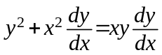.
解 原方程可写成 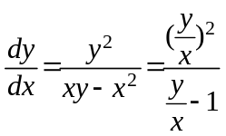,
因此原方程是齐次方程. 令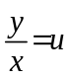, 则 y=ux, 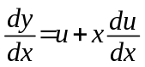,
于是原方程变为 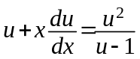, 即 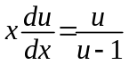.
分离变量, 得
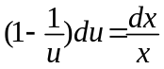.
两边积分, 得u−ln|u|+C=ln|x|, 或写成ln|xu|=u+C.
以代上式中的u, 便得所给方程的通解
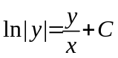.
2. 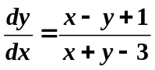
解 由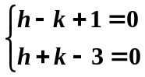得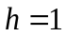，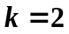.令 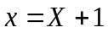，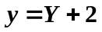，代入原方程得：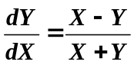. 令 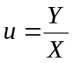，即 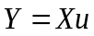, 有 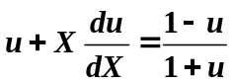,
整理得 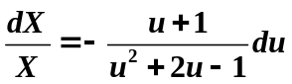,
两边积分得 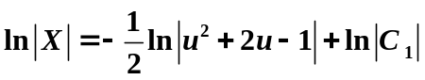,
即有 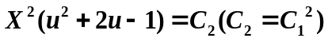.
将 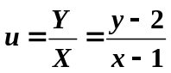代入上式即得原方程的通解为
.
3. .
解 这是齐次线性方程, 也可看成可分离变量方程，分离变量得
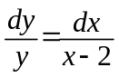,
两边积分得
ln|y|=ln|x−2|+lnC,
方程的通解为
y=C(x−2).
4. 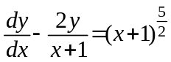 .
解（一） 这是一个非齐次线性方程.
先求对应的齐次线性方程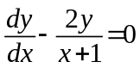的通解.
分离变量得
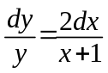,
两边积分得
ln y=2ln (x+1)+ln C,
齐次线性方程的通解为
y=C(x+1)².
用常数变易法. 把C换成u, 即令y=u⋅(x+1)², 代入所给非齐次线性方程, 得
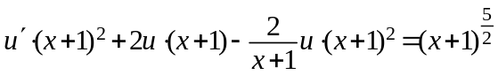
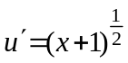,
两边积分, 得
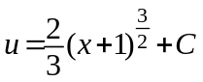.
再把上式代入y=u(x+1)²中, 即得所求方程的通解为
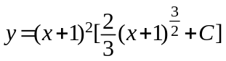.
解（二）公式法： 这里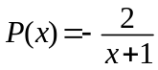, 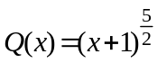.
因为 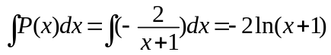,
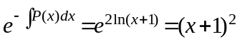,
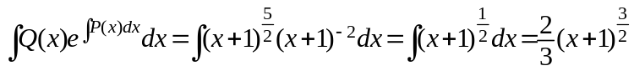,
所以通解为
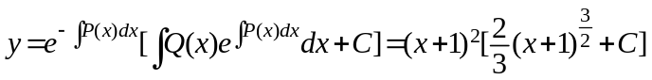。
四、思考题
1. 求方程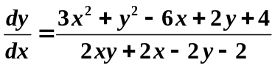的通解；
2. 已知微分方程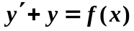，其中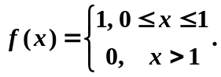求微分方程满足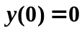在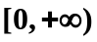上的解.
解 1. 原方程化为 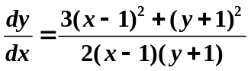，令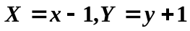，代入左式得 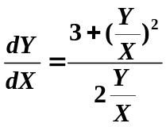,令 ，即 , 有 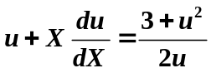,
整理得 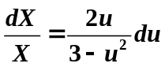,
积分并化简得 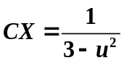.
将 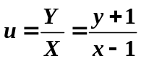代入上式即得原方程的通解为
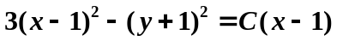.
2. 当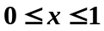时，微分方程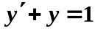是一阶非齐次线性微分方程，由公式可得其通解为 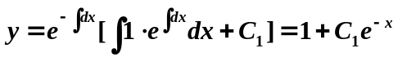；
当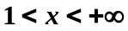时，方程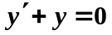是一阶齐次线性微分方程，得通解为 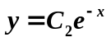.
由，即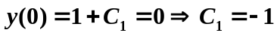,又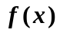在上是连续函数，故
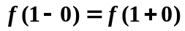，即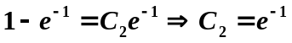.
故方程所求的特解为


